تاااابع "المحاضره3 + التكميليه

""""

مثآآآل "

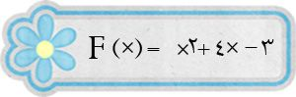

فأوجد "

2 =f

f= a

f= -1

الحل ""

جـ1 / نعوض مكان كل × موجوده بالسؤال بالقيمه المطلوبه

القيمه المطلوبه ب هالسؤال هي ( 2)

يعني نحط مكان كل × =2

"" انا لا شفت السؤال يبدآ من اليسار لليمين اقلبه من اليمين لليسار عشان اعرف احل "

2 تربيع = 4
4 نضربها بـ 2 = 4×2 =8
و-3 تنزل زي ماهي

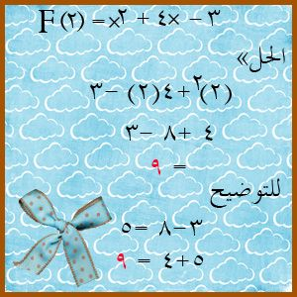

2- نعوض بقميه (a) مكان كل ×

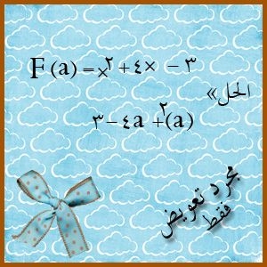

3- نعوض بقيمه ( -1) مكان كل ×

-1×-1 = 1

لأن سالب × سالب يعطينا موجب "

4× -1 = -4

و-3 تنزل زي ماهي "

يعني

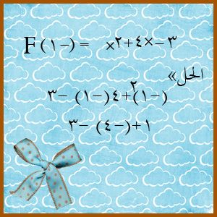

اذا دخلت الاشاره الموجه ع اشاره سالبه يعطينا = سااالب "

يعني "

1+ (-4) -3

تصبح لأن اشاره 1 موجبه تدخل ع القوس واشاره 4 داخل القوس سالبه

- × + = -

1 - 4 - 3

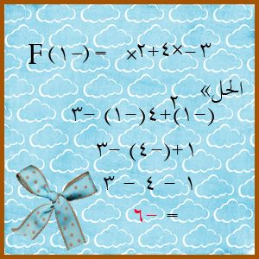

** ماهي درجه كل من الدوال التاليه "
f(×)= 3
هذه داله من الدرجه الصفريه وتسمى داله ثابته " (( داله صفريه لعدم وجود × )) وجدت 3 فقط
f(×) = 3× - 4
هذه داله من الدرجه الاولى لوجود × فيهاا وتسمى داله خطيه
f(×) = ×2 - 1
هذه داله من الدرجه الثانيه لأن × عليها تربيع يعني اس 2 وتسمى داله تربيعيه
f(×)= 2 -3 +×3
هذه داله من الدرجه الثاالثه لأن × عليها اس 3 يعني تكعيب وتسمى داله تكعيبيه
f(×)= ×3 + ×5 +5-6
هذه داله من الدرجه الخااامسه لأن اكبر اس هو 5 موجود فوق ×

العمليات على الدوال ""

1- الجمع

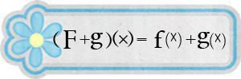

2- الطرح

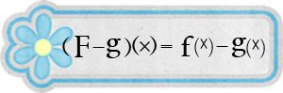

3- الضرب

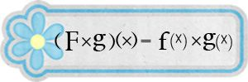

4- القسمه

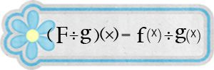

5- التركيب

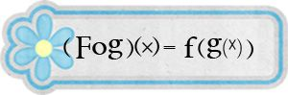

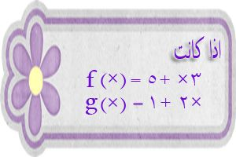

فأوجد/ـي "

1

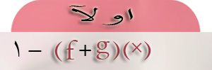

2

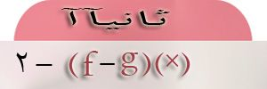

3



4

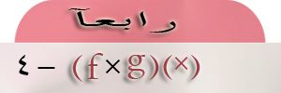

5



6

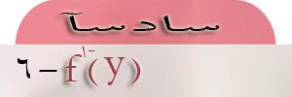

الجمع "
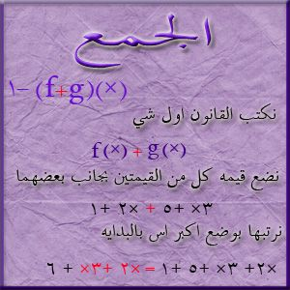
اكبر اس هو ×2 ومن بعد 3×
تقرآ
×2 << اكس تربيع
3× << ثلاثه اكس
تصبح بعد الترتيب ""
×2+ 3× +5 +1
×2 + 3× 5+1 = 6
اذن "
×2 + 3× +6
الطرح "
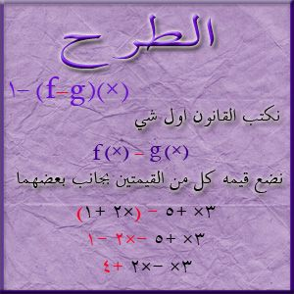
نفس الخطوات السابقه في عمليه الجمع ولكن ""
نضع قوسين في لعمليه الثااانيه
لأن الاشاره السالبه اذا دخلت على القوس تغير جميع الاشارات الي بداله
نفس القانون برياضيات 1 ""
"" اذا وجد سالب قبل القوس فأنه يدخل ع القوس ويغير جميع الاشارات الي بداخل
هذا القوس "

اقتباس:
مثال 1+3 - ( -5 +1 )
-×- = +
-×+ = -
اذا دخل السالب ع القوس تصبح "
3+1 +5 -1 << ونشيل الاقواس "
نكمل "" اذن
تصبح
3× -×2 +4
توضيح "
+5 -1 = +4 << نضع اشاره العدد الاكبر ونطرح
القسمه "
تعويض مباشر دون اي حل "
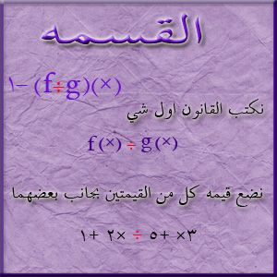
الضرب "
نفس الخطوات السابقه "
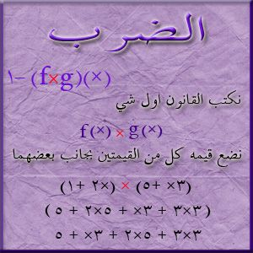
ولكن نضع كل من القيمتين بين قوسين وبينهما اشاره ضرب ( ×)
1- نضرب العدد الاول بالقوس الاول بالعدد الاول بالقوس الثاني "
يعني
3× (×) ×2 = 3×3 << تكعيب
تقرآ ثلاثه اكس تعكيب
2- نضرب العدد الاول بالقوس الاول بالعدد الثاني بالقوس الثاني
يعني
3× (×) +1 = 3×
تقرآ ثلاثه اكس
3- نضرب العدد الثاني بالقوس الاول بالعدد الاول بالقوس الثاني "
يعني
5 (×) ×2 = 5×2
تقرآ خمسه اكس تربيع
4- نضرب العدد الثاني بالقوس الاول بالعدد الثاني بالقوس الثاني "
يعني
5 (×) 1 = 5
اجمعو النواتج الي باللون الفسفوري << رتبوهاا بالترتيب
نحصل علي "
( 3×3 + 3× + 5×2 + 5 )
نرتبها بوضع اكبر اس بالبدايه "
اكبر اس هو ×3 << تكعيب "
ومن بعده ×2<< تربيع
ومن بعده × << درجه الاولى
تصبح بعد الترتيب
3×3 + 5×2 + 3× + 5

التركيب "

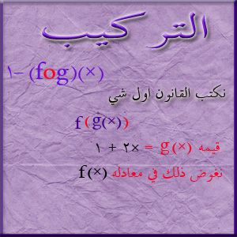

بحيث نضع مكان (×) الموجوده في ×f القيمه الموجوده لـ ×g

يعني حطو مكان × قيمه المعادله الموجوده في ×g

اقتباس:
مثال "

( ساره ونوره و×) =1

( عبير وسحر خلود ) =2

شيلو × وحطو مكانها خلود "

وش تصير ؟

( ساره ونوره وخلود )

فهمتو يعني مكان × حطو قيمه ×g << يعني اعداها الموجوده بالسؤال

فتصبح

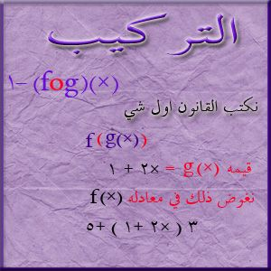

نضرب 3 بجميع الاعداد التي داخل القوس

3 (×) ×2 = 3×2 << ثلاثه اكس تربيع

3 (×) 1 = 3

و5 تنزل زي ماهي

نرتبهاا ونجمع الارقام مع بعض << ارقام الي مافيها × ولا شي "

يعني نجمع

5+3 = 8

تصبح "

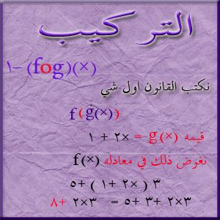

المعكوس "

اول خطوه " نضع مكان × حرف y وننزل الباقي زي ماهو "

فتصبح

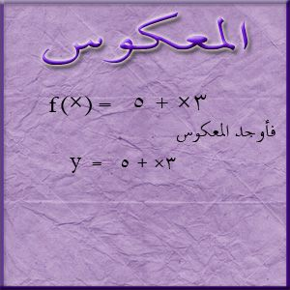

"" اي عمليه تأتي بعد = تنتقل للطرف الاخر بإشاره مخالفه "

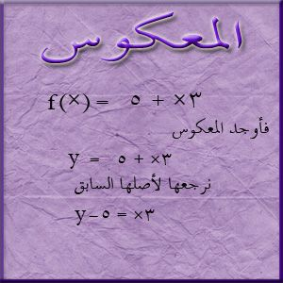

بالسؤال مكتوب 3× +5 =y

لو نرتبها بإيجاد قيمه y

** ننقل y للجهه الاخري ونضع =

y=

بعد = توجد -5 لو نقلناها للطرف الأخر سوف تصبح +5

يعني

y= +5

و3× اتت قبل = فـ تنزل بنفس اشارتها " ولا تتغير ""

تصبح المعاادله "

3× +5 =y

فهمتوو ؟؟ هذه هي قبل لا نرجعها لأصلها

بس بعد مانرجعهاا " تصير

3× = 5-y

يعني مثل يوم نقول " عجوز نرجعها قدام شوي تصير حرمه نرجعها شوي قدام بعد
تصير شابه نرجعها شوي بعد تصير بنت فـ طفله فـ رضيعه ... الخ

اووك نكمل ""

نوجد قيمه × بنقل × للطرف الأخر " ونحط =

مع × توجد 3

اخذنا × من بقى ؟؟ بقت 3 لحالهاا "

مسكينه ماعندهاا احد فـ ننزلها تحت

تصير "

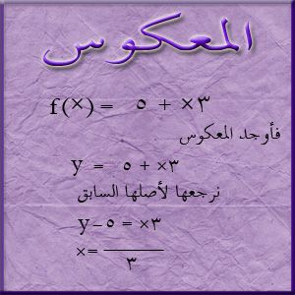

اوك من تبقى ؟؟

بقي y-5

نحطها فوووق

تصبح

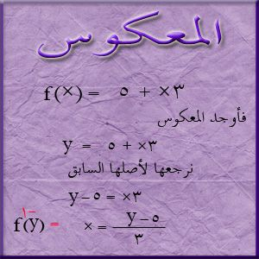

اووك ادري مافهمتو سالفه نرجعها لأصلها وهالحوسه ""

خلوناا نرجع لأيام الثانوي و المعادلات الي بـ س وص وهالكلام

لو كتبناا

5+7 -= س+2
لو نبي نرتبها بإيجاد قيمه س

ننقل س للجهه الاخرى بإشاره مخالفه ونكتب +س

+س -2 +7+5
تغيرت اشارتهم لأنهم كانو موجودين بعد =

تذكرون يوم كانو يقولون لنا ( نضع المجهول بطرف والمعلوم بطرف ونغير اشاره الحد الثاني ؟؟)

الحد الثاني الي هو بعد =

فهمتوو " فديتكم ؟؟

لالالازم تراجعون المحاضرات كلهاا مع شرح الدكتور & شرحي عشان تفهمون
اذا بتعتمدون ع شرحي بس عز الله ماا فهتمو شي

لازم تكونون شايفين المحاضرات "
هذه اغلب الاشياء المهمه الي جاات بمحاضره 3"

في الضرب الديكارتي ماتطرقت له لأنه سهل ومايبغاله "

تمنياتي للجميع بالتوفيق والنجاح " دفئ المشاعر/ قطوه

